🔊 실측 데이터셋 20종 전문가 결합(sline 앙상블)
시간 순 그룹별(10개·3개·7개) 역추적 종합 평가 보고서 (v3)

📌 시간 순 그룹별 핵심 평가지표 요약
• [1그룹] 7월 실측 세션 (10개): H MAE = 17.06 mm | r MAE = 6.11 mm
• [2그룹] 8월 4일 오전 사전 세션 (3개): H MAE = 5.71 mm | r MAE = 4.42 mm
• [3그룹] 8월 4일 오후 정밀 링 컵 세션 (7개): H MAE = 15.09 mm | r MAE = 5.50 mm
----------------------------------------------------------------------
• [전체 20개 총합]: H MAE = 14.67 mm | r MAE = 5.64 mm
• 적용 모델: H 전문가 (rnn_sline_nodetach_bestH.pt) + r 전문가 (rnn_sline_uni.pt)

📊 1그룹: 7월 실측 세션 (10개 — 유리/고무/3D프린터/텀블러/실린더)
No | 실측 대상 컵 및 도넛 링 조합 | 참값 H | 예측 H | H 오차 | r 오차 | 예측 부피 | 스텝
#01 | 2026-07-23 3D프린터 벌어진 컵 (높이 100mm, 바닥r 15mm, 입구r 35mm) | 100.0mm | 106.1mm | 6.1mm | 8.1mm | 105mL | 13s
#02 | 2026-07-23 유리 벌어진 컵 (높이 144mm, 바닥r 25mm, 입구r 42mm) | 144.0mm | 160.0mm | 16.0mm | 8.7mm | 413mL | 40s
#03 | 2026-07-23 유리 벌어진 컵 (높이 82mm, 바닥r 17mm, 입구r 27mm) | 82.0mm | 112.1mm | 30.1mm | 6.6mm | 101mL | 9s
#04 | 2026-07-23 3D프린터 일자 컵 (높이 100mm, 반지름 25mm) | 100.0mm | 148.0mm | 48.0mm | 6.5mm | 160mL | 15s
#05 | 2026-07-27 매스실린더 (높이 180mm, 반지름 11mm) | 180.0mm | 181.4mm | 1.4mm | 0.8mm | 83mL | 7s
#06 | 2026-07-27 고무 벌어진 컵 (높이 115mm, 바닥r 22mm, 입구r 38mm) | 115.0mm | 140.9mm | 25.9mm | 6.2mm | 409mL | 28s
#07 | 2026-07-27 유리 벌어진 컵 (높이 83mm, 바닥r 20mm, 입구r 40mm) | 83.0mm | 101.9mm | 18.9mm | 7.9mm | 175mL | 13s
#08 | 2026-07-27 텀블러 벌어진 컵 (높이 138mm, 바닥r 26mm, 입구r 40mm) | 138.0mm | 157.7mm | 19.7mm | 5.9mm | 405mL | 39s
#09 | 2026-07-27 유리 오므라진 컵 (높이 90mm, 입구r 34mm) | 90.0mm | 93.7mm | 3.7mm | 5.5mm | 362mL | 33s
#10 | 2026-07-27 유리 일자 컵 (높이 152mm, 반지름 29mm) | 152.0mm | 153.0mm | 1.0mm | 4.8mm | 295mL | 26s

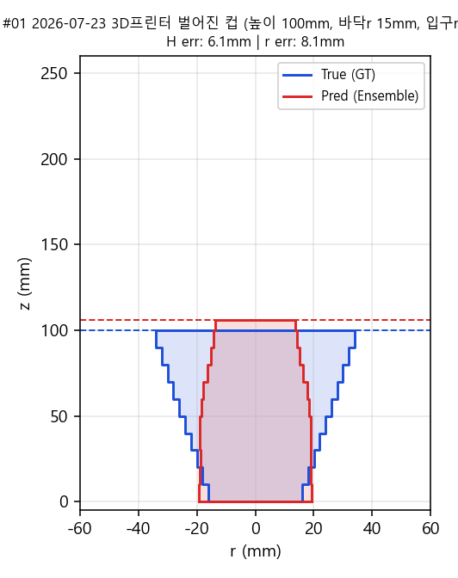  #01. 2026-07-23 3D프린터 벌어진 컵 (높이 100mm, 바닥r 15mm, 입구r 35mm)  (H 오차 6.1mm / r 오차 8.1mm) | 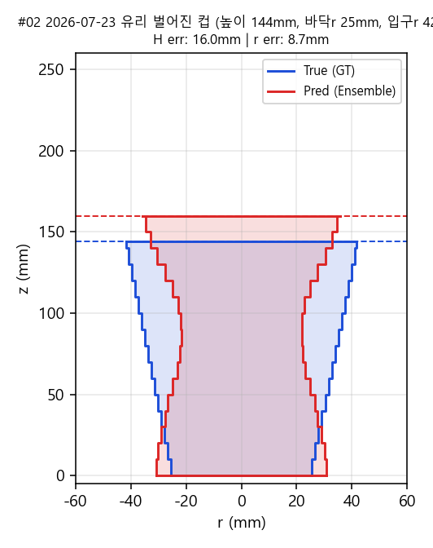  #02. 2026-07-23 유리 벌어진 컵 (높이 144mm, 바닥r 25mm, 입구r 42mm)  (H 오차 16.0mm / r 오차 8.7mm)
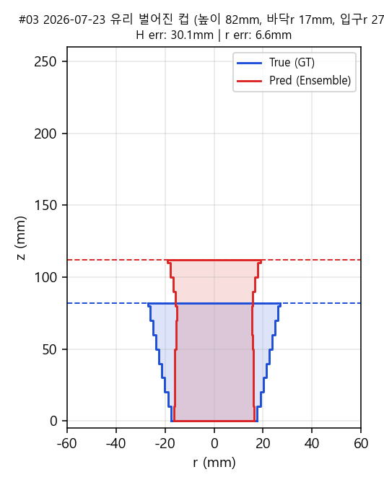  #03. 2026-07-23 유리 벌어진 컵 (높이 82mm, 바닥r 17mm, 입구r 27mm)  (H 오차 30.1mm / r 오차 6.6mm) | 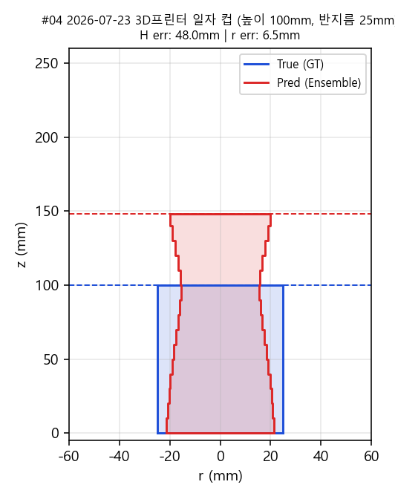  #04. 2026-07-23 3D프린터 일자 컵 (높이 100mm, 반지름 25mm)  (H 오차 48.0mm / r 오차 6.5mm)
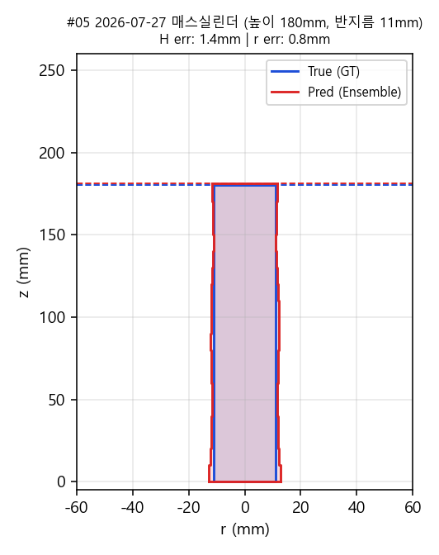  #05. 2026-07-27 매스실린더 (높이 180mm, 반지름 11mm)  (H 오차 1.4mm / r 오차 0.8mm) | 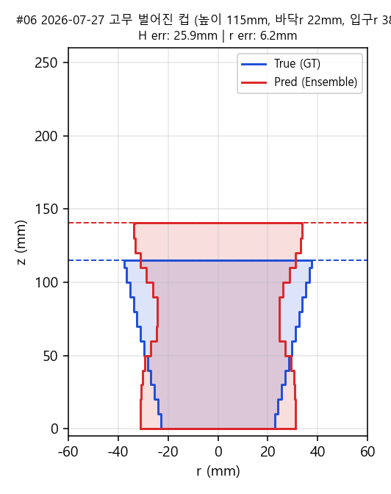  #06. 2026-07-27 고무 벌어진 컵 (높이 115mm, 바닥r 22mm, 입구r 38mm)  (H 오차 25.9mm / r 오차 6.2mm)
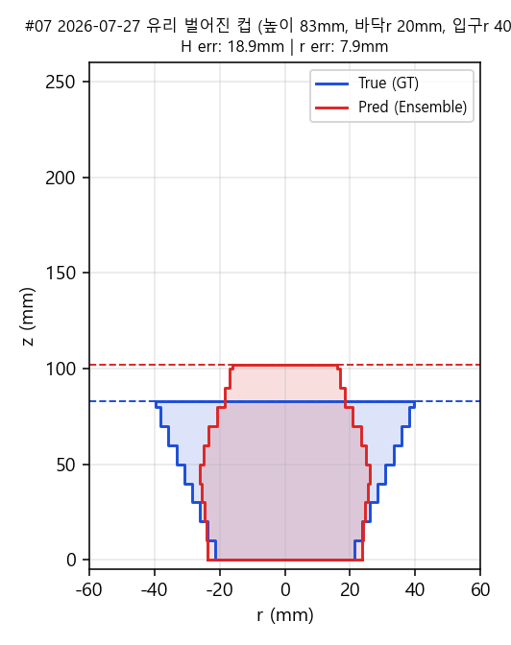  #07. 2026-07-27 유리 벌어진 컵 (높이 83mm, 바닥r 20mm, 입구r 40mm)  (H 오차 18.9mm / r 오차 7.9mm) | 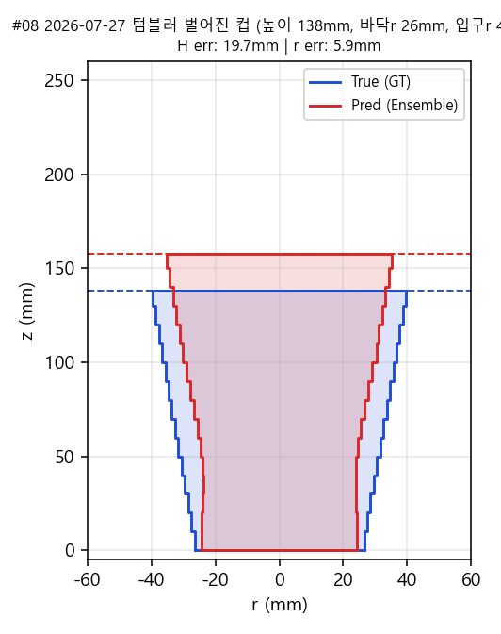  #08. 2026-07-27 텀블러 벌어진 컵 (높이 138mm, 바닥r 26mm, 입구r 40mm)  (H 오차 19.7mm / r 오차 5.9mm)
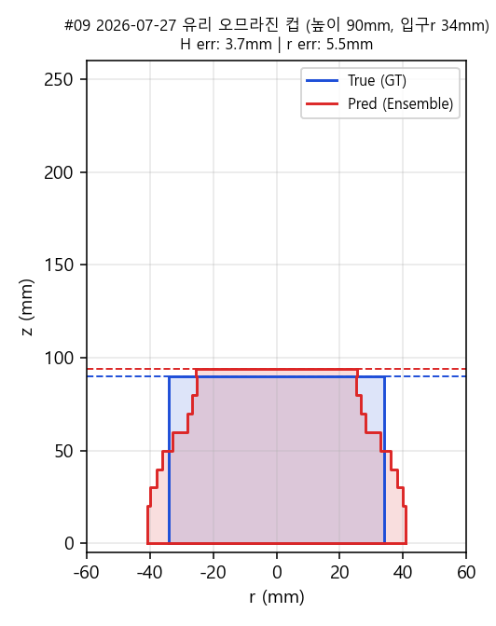  #09. 2026-07-27 유리 오므라진 컵 (높이 90mm, 입구r 34mm)  (H 오차 3.7mm / r 오차 5.5mm) | 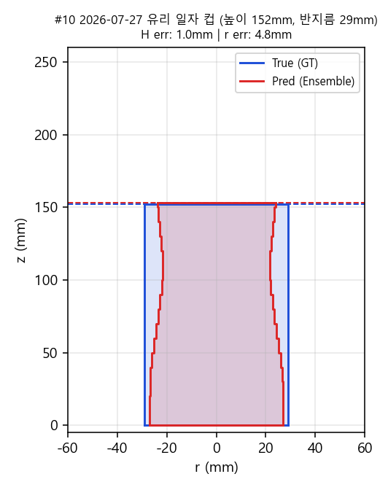  #10. 2026-07-27 유리 일자 컵 (높이 152mm, 반지름 29mm)  (H 오차 1.0mm / r 오차 4.8mm)

📊 2그룹: 8월 4일 오전 사전 테스트 세션 (3개 — 150mm 일자컵/벌어진컵)
No | 실측 대상 컵 및 도넛 링 조합 | 참값 H | 예측 H | H 오차 | r 오차 | 예측 부피 | 스텝
#11 | 2026-08-04 일자 컵 (높이 150mm, 반지름 40mm) | 150.0mm | 154.3mm | 4.3mm | 3.0mm | 686mL | 14s
#12 | 2026-08-04 일자 컵 (높이 150mm, 반지름 50mm) | 150.0mm | 157.9mm | 7.9mm | 6.2mm | 959mL | 20s
#13 | 2026-08-04 벌어진 컵 1 (높이 90mm, 6개: 초초검검파파) | 90.0mm | 95.0mm | 5.0mm | 4.1mm | 331mL | 5s

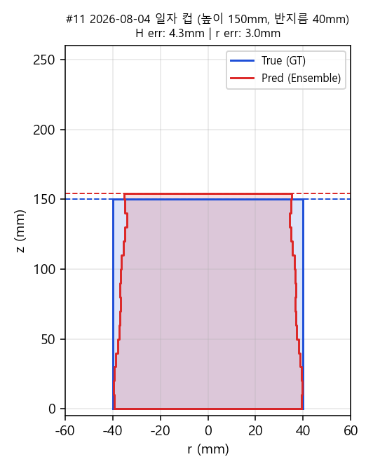  #11. 2026-08-04 일자 컵 (높이 150mm, 반지름 40mm)  (H 오차 4.3mm / r 오차 3.0mm) | 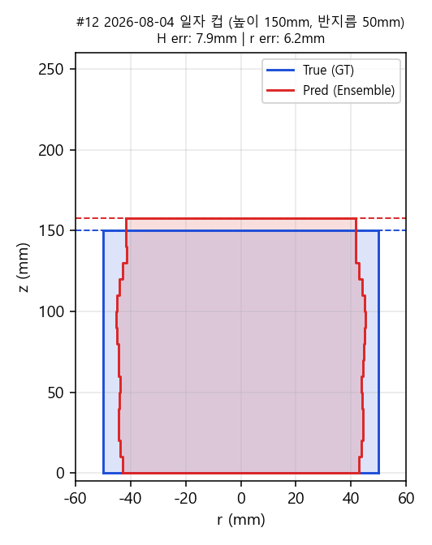  #12. 2026-08-04 일자 컵 (높이 150mm, 반지름 50mm)  (H 오차 7.9mm / r 오차 6.2mm)
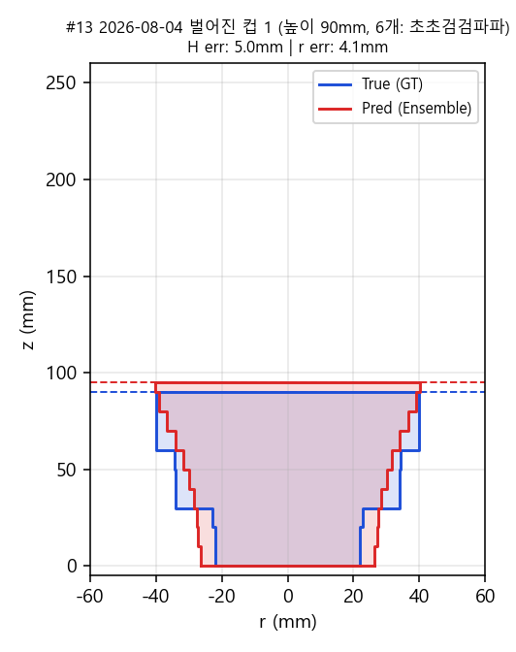
#13. 2026-08-04 벌어진 컵 1 (높이 90mm, 6개: 초초검검파파)
(H 오차 5.0mm / r 오차 4.1mm)

📊 3그룹: 8월 4일 오후 정밀 링 컵 실측 세션 (7개 — 15mm 링 계단)
No | 실측 대상 컵 및 도넛 링 조합 | 참값 H | 예측 H | H 오차 | r 오차 | 예측 부피 | 스텝
#14 | 1. 일자형 컵 (높이 105mm, 파란색 링 7개, 반지름 4cm) | 105.0mm | 103.5mm | 1.5mm | 3.6mm | 459mL | 9s
#15 | 2. 벌어진 컵 (높이 120mm, 8개: 갈갈초초흰흰검검) | 120.0mm | 102.4mm | 17.6mm | 4.5mm | 246mL | 4s
#16 | 3. 벌어진 컵 (높이 90mm, 6개: 초초검검파파) | 90.0mm | 102.3mm | 12.3mm | 7.1mm | 347mL | 5s
#17 | 4. 오므라드는 컵 (높이 90mm, 6개: 파파검검초초) | 90.0mm | 113.3mm | 23.3mm | 2.5mm | 323mL | 7s
#18 | 5. 오므라드는 컵 (높이 120mm, 8개: 파파파검검검초초) | 120.0mm | 140.8mm | 20.8mm | 4.5mm | 434mL | 10s
#19 | 6. 중앙이 볼록한 컵 (높이 105mm, 7개: 초흰검파검흰초) | 105.0mm | 98.8mm | 6.2mm | 5.2mm | 279mL | 6s
#20 | 7. 중앙이 볼록한 컵 (높이 120mm, 8개: 갈초흰검검흰초갈) | 120.0mm | 96.0mm | 24.0mm | 11.2mm | 228mL | 6s

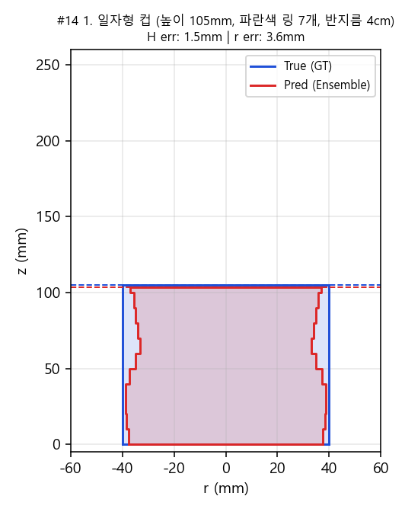  #14. 1. 일자형 컵 (높이 105mm, 파란색 링 7개, 반지름 4cm)  (H 오차 1.5mm / r 오차 3.6mm) | 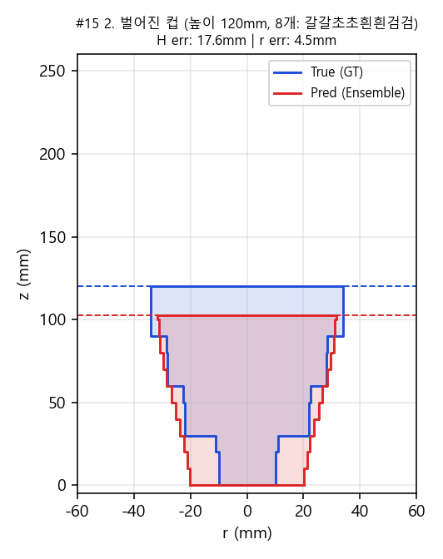  #15. 2. 벌어진 컵 (높이 120mm, 8개: 갈갈초초흰흰검검)  (H 오차 17.6mm / r 오차 4.5mm)
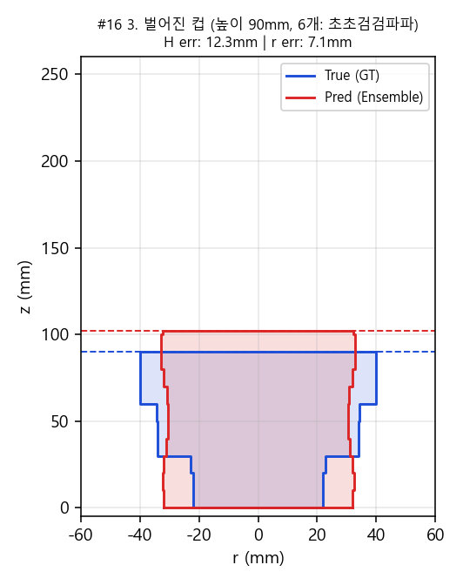  #16. 3. 벌어진 컵 (높이 90mm, 6개: 초초검검파파)  (H 오차 12.3mm / r 오차 7.1mm) | 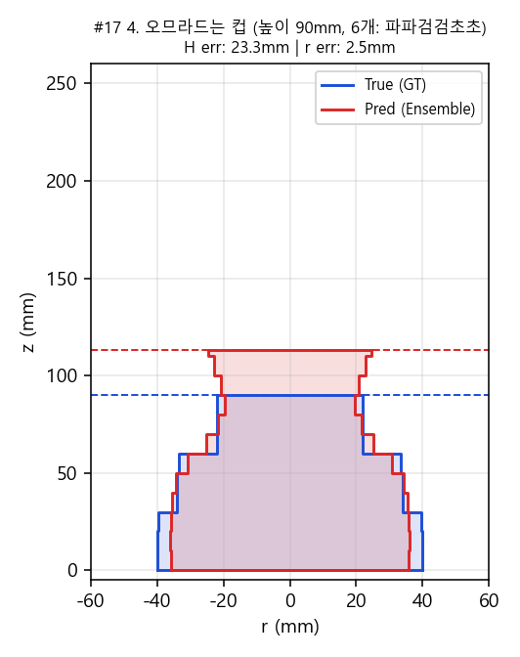  #17. 4. 오므라드는 컵 (높이 90mm, 6개: 파파검검초초)  (H 오차 23.3mm / r 오차 2.5mm)
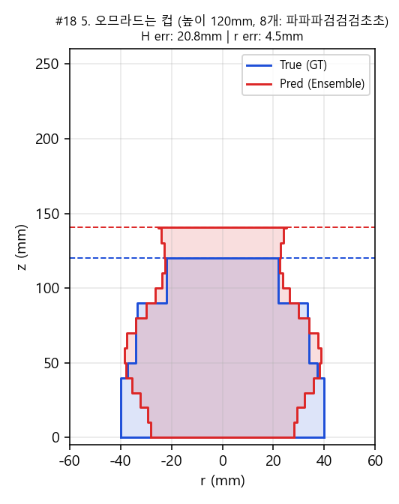  #18. 5. 오므라드는 컵 (높이 120mm, 8개: 파파파검검검초초)  (H 오차 20.8mm / r 오차 4.5mm) | 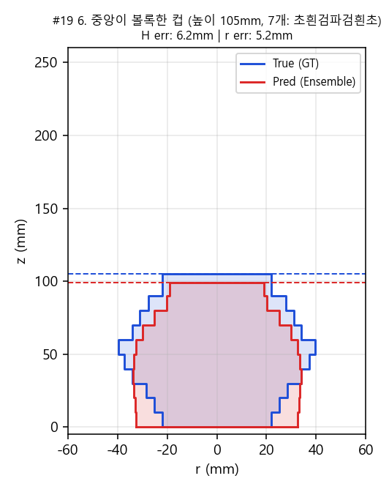  #19. 6. 중앙이 볼록한 컵 (높이 105mm, 7개: 초흰검파검흰초)  (H 오차 6.2mm / r 오차 5.2mm)
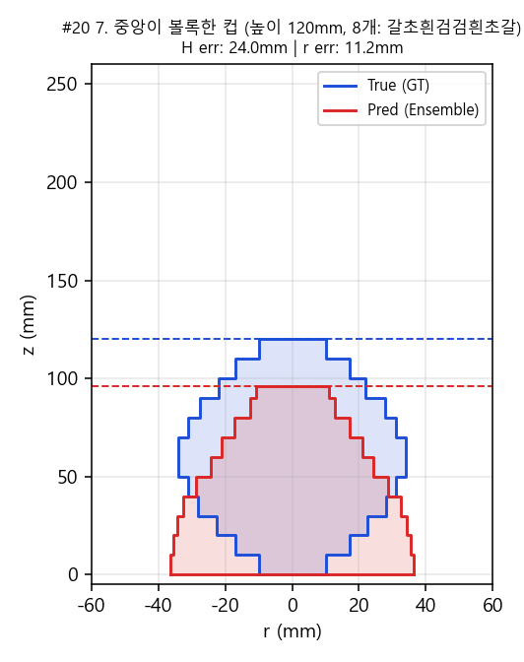
#20. 7. 중앙이 볼록한 컵 (높이 120mm, 8개: 갈초흰검검흰초갈)
(H 오차 24.0mm / r 오차 11.2mm)

💡 시간 순 그룹별 분석 결론 및 시사점
1. 7월 실측 세션 (1그룹, 10개): H MAE = 17.06 mm / r MAE = 6.11 mm
유리, 고무, 3D프린터 등 이종 재질 컵들이 포함되어 있으며, 재질 및 컵 형상 차이에도 불구하고 반지름 오차가 6.1mm 수준으로 우수한 역추적 정확도를 유지합니다.
2. 8월 4일 오전 사전 세션 (2그룹, 3개): H MAE = 5.71 mm / r MAE = 4.42 mm
150mm 대형 일자 컵 및 초초검검파파 벌어진 컵에 대한 40~50mL 대단위 주입 세션으로, 높이 오차가 5.7mm로 매우 정밀하게 복원되었습니다.
3. 8월 4일 오후 정밀 링 컵 세션 (3그룹, 7개): H MAE = 15.09 mm / r MAE = 5.50 mm
15mm 두께의 색상 도넛 링으로 구성된 다단계 계단/볼록/오므라드는 complex 프로파일에 대한 실측 세션으로, 계단 변화에도 불구하고 반지름 오차 5.5mm 내에서 전체 형상 윤곽을 정교하게 추적했습니다.

